Predstavitev pri predmetu
slovenščina
POSTOJNSKA JAMA

KAZALO

1. UVOD……………………………………………………………………………………….3
2. POSTOJNSKA JAMA………………………………………………………………………4
2.1. Predstavitev………………………………………………………………………………………4
2.2. Potovanje po jami………………………………………………………………………………..5
2.3. Živalstvo…………………………………………………………………………………………6
2.4. Predjamski grad………………………………………………………………………………….7
2.5. Zanimivost……………………………………………………………………………………….7
3. ZAKLJUČEK………………………………………………………………………………………...8
4. VIRI IN LITERATURA……………………………………………………………………………...9

UVOD

Skrivnostno postojnsko podzemlje je tisti košček Slovenije, ki ga je izdolbla, oblikovala in stkala voda. Reka, ki teče skozi svetovno znano Postojnsko jamo, skriva tisto najlepše, kar je ustvarila v milijonih let; s kapljico za kapljico, leto za letom. Kogar ne preseneti že sama prostranost 20 km dolgega spleta suhih in vodnih rovov, pa se ob pogledu na človeško ribico zagotovo osuplo sprašuje, kako je mogoče, da se je v tem nedotakljivem kraljestvu ohranilo življenje.
Ravno zaradi tega bogastva in izjemnosti, me je ta jama zelo navdušila in zaželela sem si, da bi vas o njej podrobneje seznanila.

POSTOJNSKA JAMA

Predstavitev

Slovenija sodi v sam vrh držav, ki se lahko ponašajo z izjemnim podzemnim svetom. Naš Kras je zibelka krasoslovja, naše jame pa so v vseh pogledih edinstvene. Na majhnem slovenskem ozemlju je doslej raziskanih že preko 8000 jam, prizadeva pa se, da jih je še najmanj enkrat toliko.

Med slovenskimi jamami je Postojnska zagotovo najbolj znana. Izdolbla jo je ponikalnica Pivka. Podzemni tok te reke je v dveh milijonih let postopoma zniževal svojo strugo in tako ustvarjal različna nadstropja jame.
Vhod v Postojnsko jamo leži okoli 1 km stran od središča Postojne. Za turistični ogled je urejena že od prve polovice 19. st. Stari podpisi v vhodnih delih pa dokazujejo, da so bili prvi obiskovalci v njej že v 13. st.
Postojnska jama je 20,5 km dolg kraški jamski sistem - največji v Sloveniji. K jamskemu sistemu Postojnske jame sodijo tudi Otoška jama, Magdalena jama, Črna jama in Pivka jama. Stalna temperatura je 8°C, globina jame pa -115m.

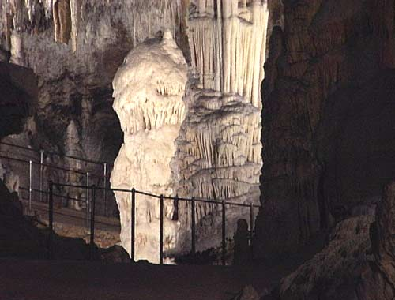
Briljant (v ozadju)

Potovanje po jami

Vse popotnike, ki se tu oglasijo, že od daleč in brez izjeme vabi napis nad vhodom: »Immensum ad antrum aditus,« kar v latinskem prevodu pomeni: »Vstopi, popotnik, v neizmerno jamo!« To bi po svoji šegi rekli stari Latinci in na stežaj odprli vrata v postojnsko podzemlje. Jama kljub svoji velikosti ni niti največja na svetu, ne čisto neizmerna, ne edina, je pa verjetno med najznamenitejšimi in najlepšimi.

Včasih so goste po jami prevažali na dvosedežnih vozičkih, kasneje so za vse bolj množične obiskovalce poskrbeli z vlakci na bencinski pogon. Danes pa do polovice turistične poti vanjo vozijo električne kompozicije.
Z vlakca se na levo in desno že kmalu začne odpirati pogled v nenavadne podzemske prostore, ki jim ni videti, niti slutiti konca. Vsi so okrašeni s stalagmitno in stalaktitno figuraliko, tako da skoraj ni prostorčka, kjer ne bi bilo ničesar.
Med vožnjo z vlakcem lahko obiskovalci najprej opazijo velikansko Koncertno dvorano, ki lahko sprejme do 10.000 ljudi naenkrat. V njej so občasno koncerti različnih simfoničnih orkestrov in solistov. Akustika je izjemna, ampak za snemanje popolnoma neprimerna. Vidni in nevidni prostori vračajo toliko odmevov in na tako različne načine, da napravijo glasbo zelo voluminozno in po svoje mistično. Dvorana je po monumentalni razsežnosti eden osrednjih prostorov Postojnske jame.
Pod Veliko goro ali Kalvarijo, visokim podzemskim hribom na stiku treh rovov, je vožnje z vlakcem konec in jamski vodniki povabijo obiskovalce, naj krenejo naprej peš. Tu se za oči od blizu začenja svet, ki ga je znameniti angleški umetnik Henry Moore v trenutku navdušenja imenoval " največja umetniška razstava matere narave."
Med potjo po Ruskem rovu lahko obiskovalci opazijo najznamenitejši kapnik jame, ki so ga poimenovali Briljant. Upravljavci jame so si ga izbrali za svoj znak.

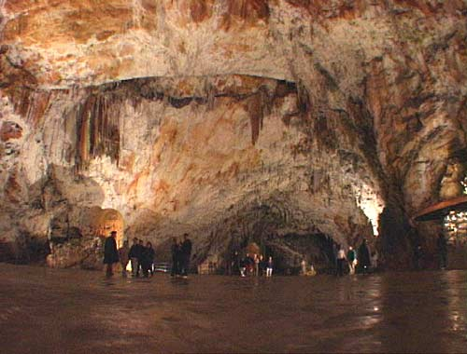
Koncertna dvorana

Živalstvo

Slovenija slovi kot dežela z najbogatejšim jamskim živalstvom na svetu. Samo v postojnsko-planinskem jamskem sistemu živi preko 85 vrst jamskih živali. Med njimi je zagotovo najbolj znana tako imenovana človeška ribica (proteus anguinus), na večno podzemsko temo prilagojeno bitje. Zraste do 30 centimetrov in je brez oči, saj si namesto z vidom pomaga z vohom ali tipom. Tudi zaščitnega pigmenta nima, tako da je po barvi kože podobna beli rasi človeštva in od tod tudi njeno ime.
Narasle podzemske vode kdaj pa kdaj to človeško ribico splavijo na površje in v nekdanjih časih so jo imeli za zmajevega mladiča, ker je prišla iz podzemlja. Zdaj je že 200 let ena največjih znamenitosti. Slovenci so jo celo odtisnili na svoje kovance. Živalce, ki jih kar naprej osvetljujejo turistične luči, sčasoma dobijo rjav pigment - kot človek na soncu. Na nekaterih delih slovenskega krasa so našli celo čisto črne in z uporabnimi očmi, kakor da redno prihajajo na površje.
Z zanimanjem zanje in z odkritjem posebnega jamskega hrošča, tudi prilagojenega na večno temo, se je pred malo manj kot 200 leti v Postojni začela posebna veda, imenovana spelebiologija. To je veda o živih bitjih v jamah in ima središče v Sloveniji. Tu so jamskih živalic doslej odkrili že preko 200 različnih vrst, med njimi pa je človeška ribica še vedno daleč največja in najatraktivnejša.

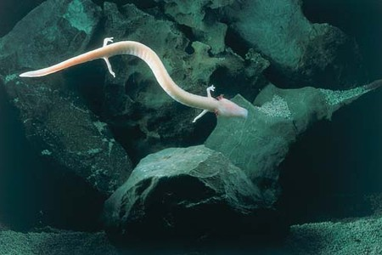
Človeška ribica

Predjamski grad

Nekaj kilometrov naprej od vhoda v Postojnsko jamo, se nahaja Predjamski grad, ki stoji na 123 metrov visoki prepadni steni. Njegova srednjeveška zgodovina je izpričana vsaj iz leta 1202. Za njim se odpira tudi vhod v Jamo pod Predjamskim gradom.
Tega gradu se je oprijela zgodba o razbojniškem gospodu Erazmu. Stara pripovedka pravi, da so tega poslednjega lastnika, roparskega viteza, premagali šele po izdaji. S topovsko kroglo naj bi ga zadeli, ko je sedel na stranišču. Prej pa se je mesece dolgo ošabno norčeval iz oblegovalcev. Navzdol jim je pošiljal celo sveže sadje, ki so si ga v gradu oskrbeli skozi številne in zamotane podzemske rove in hodnike.

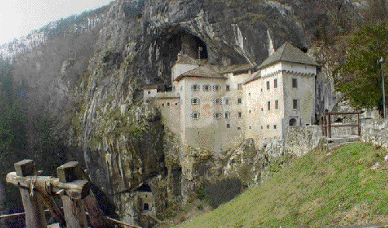
Predjamski grad

Zanimivost

V Postojnski jami si je vsako leto od božiča dalje možno ogledati tudi Žive jaslice. Letos bo to že šestnajstič.

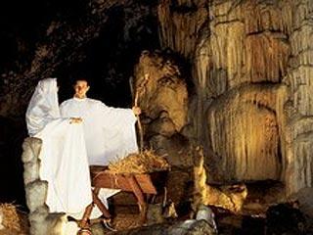
Žive jaslice

ZAKLJUČEK

Seveda je Postojnska jama najlepša, če jo obiščete in spoznate vse njene čare in skrivnosti od blizu.
Ob zaključku naloge lahko povem, da sem vesela, da sem si izbrala to temo, saj sem se naučila marsikaj o lepoti slovenske narave. Upam, da sem vam s svojo predstavitvijo čimbolj približala ta kraj in vam posredovala znanje ter nove informacije. Zahvaljujem se vam za pozornost.

Viri in literatura:

- Internet:(Postojnska jama),
http://www.google.com/search?hl=sl&q=postojnska+jama&btnG=Iskanje+Google&lr=, 13.10.2005, 17.03,
- GOLOB, F.,ŠAJN, S. 2000. Postojnska jama. Ljubljana.
- GAMS, I. 2003. Kras v Sloveniji v prostoru in času. Ljubljana: Založba ZRC SAZU.
- KLADNIK, B. 2003. Slovenija – jame. Ljubljana: Založba ZAKLAD.
- KRUŠIČ, M.1982. Naš dom zemlja. Ljubljana: Mladinska knjiga.

